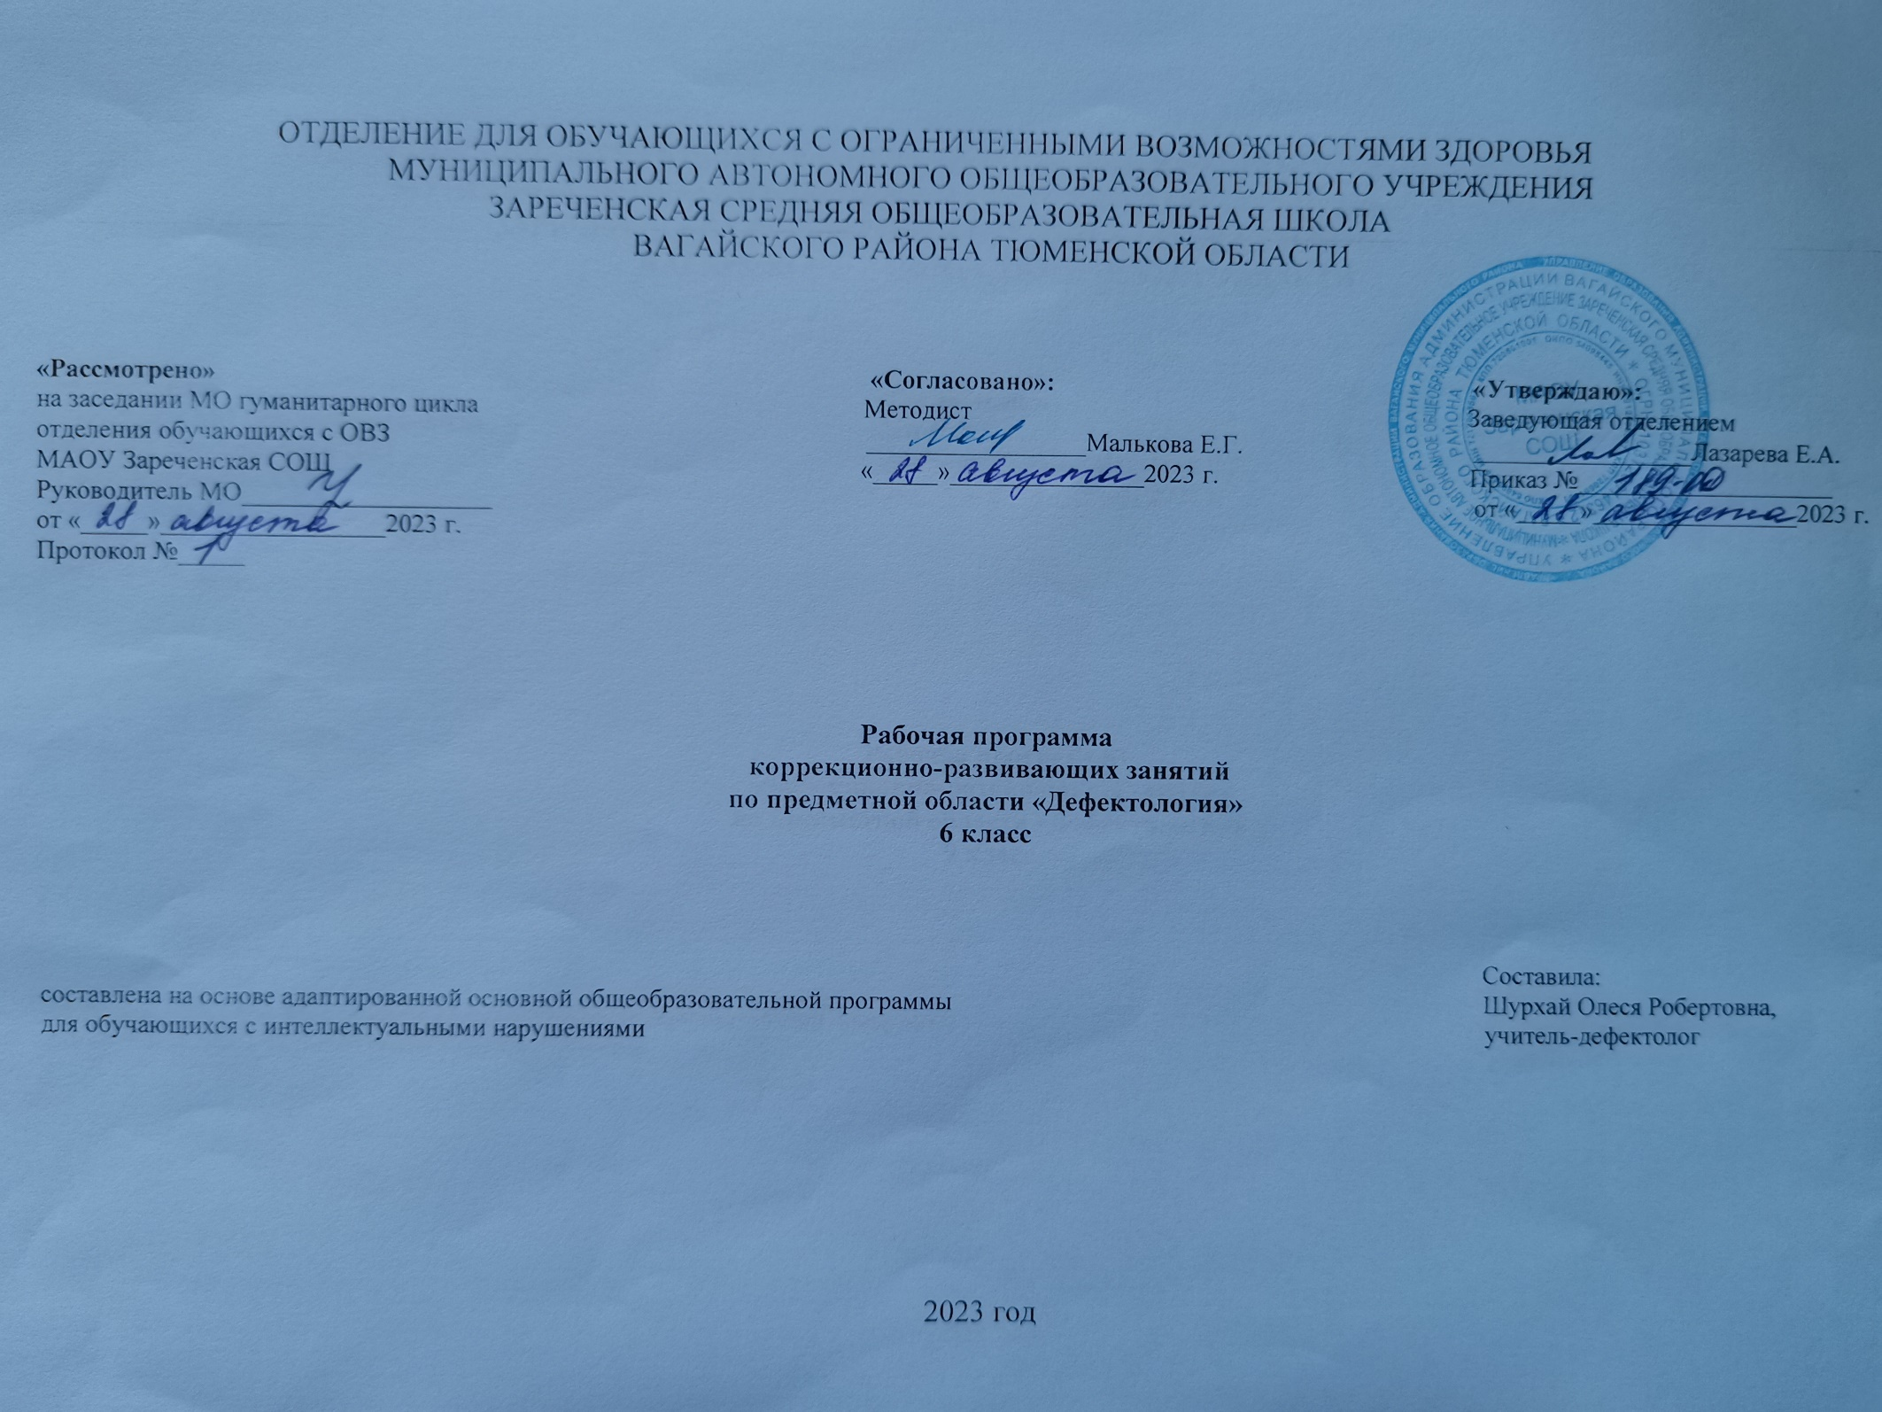
1. Пояснительная записка

Рабочая программа коррекционного курса по предмету «Дефектология» 6 класс (I вариант) ФГОС образования обучающихся с интеллектуальными нарушениями разработана на основании следующих нормативно-правовых документов:
- Федерального закона от 29.12.2012г. №273-ФЗ «Об образовании в РФ»;
- Приказа Министерства образования и науки Российской Федерации №1599 от 19.12.2014 г. «Об утверждении федерального государственного образовательного стандарта образования обучающихся с умственной отсталостью (интеллектуальными нарушениями)»;
- Учебного плана отделения для обучающихся с ограниченными возможностями здоровья муниципального автономного образовательного учреждения Зареченской средней образовательной школы;
- Адаптированной образовательной программы отделения для обучающихся с ограниченными возможностями здоровья муниципального автономного образовательного учреждения Зареченской средней образовательной школы.
Рабочая программа ориентирована на оказание помощи и поддержки детям среднего школьного возраста, имеющим трудности в формировании познавательной, эмоциональной и личностной сферах, способствует поиску эффективных путей преодоления возникающих трудностей в совместной учебно-игровой деятельности, направлена на развитие психических процессов у детей, имеющих низкий уровень познавательного развития и учащихся с ОВЗ.
Цель программы: коррекция недостатков познавательных и эмоциональных процессов, моторных и сенсорных функций обучающихся с нарушением интеллекта, на основе создания оптимальных условий познания ребенком каждого объекта, его свойств, качеств, признаков; дать правильное многогранное представление об окружающей действительности, способствующее оптимизации психического развития ребенка и более эффективной социализации его в обществе.
Задачи:
- способствовать полноценному психическому и личностному развитию школьника, коррекции недостатков познавательной деятельности обучающихся путем целенаправленного систематического развития у них правильного восприятия цвета, формы, величины, пространственного расположения предметов;
- выявлять психологические причины, вызывающие затруднения в процессе адаптации обучающихся к школьному обучению;
- развивать и корректировать психические функции учащихся;
- развивать способность учащихся к обобщениям; содействовать развитию у воспитанников аналитико-синтетической деятельности, умения сравнивать, классифицировать;
- научить учащихся сочувствовать другим, сверстникам, взрослым и живому миру; снижать уровень агрессивности;
- снижать эмоциональную напряженность учащихся; создавать ситуацию успеха;
- корректировать поведение учащихся с помощью игротерапии;
- изучать индивидуально-психофизические особенности учащихся;
- способствовать развитию мелкой моторики пальцев рук и речи обучающихся, исправлять недостатки их общей моторики совершенствовать их зрительно-двигательную координацию и ориентацию в пространстве;
Занятия по данной программе является коррекционно-направленными: наряду с развитием общих способностей предполагается исправление недостатков психофизического развития и формирование у них относительно сложных видов психической деятельности. Работа на занятиях проводится в групповой форме. Занятия носят практическую направленность, тесно связаны с другими учебными предметами, готовят обучающихся к жизни в обществе.
Основной формой организации является комплексное занятие, которое проводится в динамичной увлекательной форме с использованием разнообразных дидактических игр, игр разной подвижности, занимательных упражнений со сменой различных видов деятельности. Каждое занятие оснащается необходимыми наглядными пособиями, раздаточным материалом, техническими средствами обучения.
Программа имеет концентрическую структуру. В каждом последующем классе задания усложняются, увеличивается объем материала, наращивается темп выполнения работы.
Основным содержанием занятий по программе являются:
- дидактические игры на формирование у воспитанников представлений о цвете, форме, величине и других сенсорных характеристиках окружающих предметов;
- упражнения, развивающие внимание, память, мыслительные операции, творческие способности;
- пальчиковая гимнастика и задания на коррекцию мелкой моторики пальцев рук;
- игры малой и средней подвижности на развитие общей моторики и координации движений учащихся младших классов с нарушением развития.
2. Общая характеристика коррекционного курса
Первой ступенью познания мира является чувственный опыт человека. Успешность умственного, физического, эстетического воспитания в значительной степени зависит от качества сенсорного опыта детей, т.е. от того, насколько полно ребенок воспринимает окружающий мир. У детей с умеренной, тяжелой, глубокой умственной отсталостью процессы восприятия, памяти, мышления, речи, двигательных и других функций нарушены или искажены, поэтому формирование предметных действий происходит со значительной задержкой. У многих детей с ТМНР, достигших школьного возраста, действия с предметами остаются на уровне неспецифических манипуляций. В этой связи ребенку необходима специальная обучающая помощь, направленная на формирование разнообразных видов предметно-практической деятельности. Обучение начинается с формирования элементарных специфических манипуляций, которые со временем преобразуются в произвольные целенаправленные действия с различными предметами и материалами.
3. Описание места коррекционного курса в учебном плане
Коррекционно-развивающие занятия с учителем дефектологом рассчитаны на 1 час в неделю, общее количество часов за год 34.
4. Личностные и предметные результаты освоения коррекционного курса
- осознание себя как гражданина России; формирование чувства гордости за свою Родину;
- воспитание уважительного отношения к иному мнению, истории и культуре других народов;
- сформированность адекватных представлений о собственных возможностях, о насущно необходимом жизнеобеспечении;
- овладение начальными навыками адаптации в динамично изменяющемся и развивающемся мире;
- овладение социально-бытовыми навыками, используемыми в повседневной жизни;
- владение навыками коммуникации и принятыми нормами социального взаимодействия, в том числе владение вербальными и невербальными коммуникативными компетенциями, использование доступных информационных технологий для коммуникации;
- способность к осмыслению социального окружения, своего места в нем, принятие соответствующих возрасту ценностей и социальных ролей;
- принятие и освоение социальной роли обучающегося, проявление социально значимых мотивов учебной деятельности;
- сформированность навыков сотрудничества с взрослыми и сверстниками в разных социальных ситуациях;
- способность к осмыслению картины мира, ее временно-пространственной организации; формирование целостного, социально ориентированного взгляда на мир в его органичном единстве природной и социальной частей;
- воспитание эстетических потребностей, ценностей и чувств;
- развитие этических чувств, проявление доброжелательности, эмоционально-нравственной отзывчивости и взаимопомощи, проявление сопереживания к чувствам других людей;
- сформированность установки на безопасный, здоровый образ жизни, наличие мотивации к творческому труду, работе на результат, бережному отношению к материальным и духовным ценностям;
- проявление готовности к самостоятельной жизни.
Должны повыситься:
- уровень работоспособности;
- уровень развития мелкой моторики пальцев рук;
- уровень развития памяти;
- уровень развития внимания;
- уровень развития мышления;
- уровень развития восприятия;
- уровень развития произвольной сферы;
- интеллектуального развития;
- уровень развития воображения.
- речевой активности;
- познавательной активности.
- уровень навыков общения со взрослыми и сверстниками.
Учащиеся должны уметь:
- контролировать себя, находить ошибки в работе и самостоятельно их исправлять;
- работать самостоятельно в парах, в группах.
- уметь владеть операциями анализа, сравнения, синтеза.
- уметь выделять существенные элементы, части.
- уметь устанавливать закономерности, находить сходства – различия, тождество, соотносить часть – целое, сравнивать по существенным признакам, выделять четвертый лишний предмет и др.
- уметь устанавливать положительный эмоциональный контакт.
- использовать навыки невербального и вербального общения.
- уметь ориентироваться во времени и в пространственных представлениях.
- уметь выделять основное в содержании части или рассказа в целом, определить с помощью учителя смысл прочитанного;
- уметь передать свое отношение к поступкам или событиям.
- уметь применять средства выразительности.
- понимать чувства и переживания окружающих людей.
5. Содержание коррекционного курса
Первичная диагностика
Диагностическое обследование.
Обследование устной и письменной речи, математических представлений.
Исследование уровня развития ВПФ, временных представлений, пространственной ориентировки, представлений об окружающем.
Развитие мелкой моторики, графомоторных навыков, мнестических процессов и восприятия
Развивать графические умения, зрительно-двигательную координацию: умение обводить трафареты, шаблоны; умение обводить изображения по контуру; умение раскрашивать изображение с соблюдением его границ; умение штриховать фигуры прямыми линиями в основных и диагональных направлениях; умение копировать геометрические фигуры, их ряды; развивать точность движений в процессе практических упражнений по заданию педагога; умение устанавливать отношения последовательности между выполняемыми действиями (сначала, потом и т. п.).
Развивать зрительный анализ и синтез: умение выделять части, детали объекта наблюдения (натурального предмета, предметного изображения); умение выделять внешние признаки частей объекта наблюдения (цвет, форма, величина и др.); умение узнавать объекты по описанию; умение складывать изображение из деталей; умение группировать предметы по двум (трем) внешним признакам одновременно.
Развивать зрительную память и восприятие: умение находить отличительные и общие признаки двух предметов по инструкции педагога; умение сравнивать два предмета по образцу (опорной схеме); умение узнавать предметы на зашумленном фоне и в варианте «наложенных» друг на друга изображений.
Развивать мышление: умение устанавливать отношения последовательности между выполняемыми действиями (сначала, потом и т. п.); умение сравнивать выполненную статичную позу с образцом (демонстрация учителем, рисунок).
Развитие устной речи и мышления
Развитие артикуляционного аппарата, коррекция работы органов артикуляции.
Формирование лексической стороны речи, словообразование.
Развивать мышление: умения устанавливать взаимоотношения «целое - часть», умение группировать предметы по видовым признакам;
Формирование структуры предложения, языкового анализа и синтеза, развитие мышления.
Формировать умение составлять предложения на примере лексических тем (посуда, обувь, овощи, фрукты, животные, птицы, одежда, мебель и др.): умение составлять простые предложение на основе двух (трех, четырех) слов по схеме;
Формирование связной речи
Развивать диалогическую речь: умения отвечать на вопросы собеседника; умение задавать вопросы; умение выражать просьбу, благодарность, утверждение, отрицание.
Развивать монологическую речь: умение составлять рассказ по серии сюжетных картинок; умение составлять рассказ по сюжетной картинке; умение составлять рассказ-описание предмета на основе его восприятия и по представлению (по системе наводящих вопросов педагога, с опорой на символический план).
Развивать мышление: умение устанавливать причинно-следственные связи между объектами, изображенными на картинках; умение устанавливать отношения последовательности (что было сначала, что потом и т. д.)
Итоговая диагностика
Обследование устной и письменной речи, математических представлений.
Исследование уровня развития ВПФ, временных представлений, пространственной ориентировки, представлений об окружающем.
Данный курс имеет межпредметные связи с предметами:
- Речь и альтернативная коммуникация (употребление и понимание слов, обозначающих предметы и явления социального окружения).
- Математические представления (использование количественных и качественных понятий при характеристике предметов социального мира, ориентировка в окружающей действительности (временные, пространственные и количественные отношения)).
- Окружающий природный мир (установление закономерности между временными представлениями и социальными явлениями).
- Человек (формирование представления о себе, взаимоотношениях с окружающими людьми, общепринятых нормах поведения).
- Изобразительная деятельность (умение изображать предметы и объекты социального окружения разными художественными средствами).
- Адаптивная физкультура (формирование умения ориентироваться в пространстве, установление взаимоотношений в процессе спортивных игр).
Формы, способы, методы и средства реализации программы
Коррекционно-развивающее обучение построено таким образом, что один вид деятельности сменяется другим. Это позволяет сделать работу детей динамичной, насыщенной и менее утомительной благодаря частым переключениям с одного вида деятельности на другой.
Обязательными условиями при проведении занятий являются:
планирование материала от простого к сложному, дозирование помощи взрослого, постепенный переход от совместной деятельности с педагогом к самостоятельной работе учащегося.
Игры и упражнения, предлагаемые детям выстроены так, что четко прослеживается тенденция к усложнению заданий, словарного материала. С каждым занятием задания усложняются. Увеличивается объём материала для запоминания, наращивается темп выполнения заданий.
Данной программой предусмотрена система коррекционно-развивающего обучения, где игры и упражнения, подобраны таким образом, что её задачи реализуются одновременно по нескольким направлениям работы на каждом занятии (от 3 до 5 направлений).
Структура построения коррекционно-развивающего занятия
Каждое занятие состоит из 5-ти частей:
- Организационный момент (1 мин.)
- Повторение пройденного на предыдущем занятии (2 мин.)
- Основная часть. Включает 3-5 направлений КРО, специально подобранные игры и упражнения, исходя из индивидуальных особенностей ребёнка и потребностей в коррекционном воздействии.
На данном этапе занятия проводятся следующие виды работы:
- Сообщение новых знаний (5-6 мин.)
- Закрепление полученных знаний (7-8 мин.)
- Итог. Обсуждение результатов работы на занятии (1-2 мин.)
- Физкультминутка. Проводится 1-3 раза в течение занятия на любом его этапе в зависимости от работоспособности ребёнка (2 мин.)
Может включать: гимнастику для глаз, для пальцев рук, артикуляционную и дыхательную гимнастику, психогимнастику.
На занятия к учителю-дефектологу дети зачисляются на основании заключения ПМПК.
Критерии оценки результативности работы по программе
Мониторинг диагностических данных первичной, итоговой диагностики психолого-педагогического обследования обучающихся с ОВЗ является критерием эффективности реализации коррекционной программы. Положительным результатом служит динамика в познавательном и речевом развитии детей; заметные улучшения в формировании волевой регуляции и произвольной деятельности, навыков контроля и самоконтроля, умения общаться и сотрудничать.
6. Календарно-тематическое планирование
№ | Тема урока | Часы | Дата проведения
 |  |  | План | Факт
1 | Диагностическое обследование устной и письменной речи. | 1
2 | Диагностическое обследование математических представлений. | 1
3 | Исследование уровня ВПФ, временных навыков. | 1
4 | Исследование уровня мнестических процессов и восприятия. | 1
5 | Исследования психологического состояния и мотивации. | 1
6 | Исследование степени социальной адаптации. | 1
7 | Социально-бытовая ориентировка «Я и моя семья». | 1
8 | Ощущение и восприятие. Развитие пространственно-временного восприятия. | 1
9 | Определение времени по часам. Объемность времени. | 1
10 | Длительность временных интервалов. Времена года, закономерная смена. | 1
11 | Отработка навыков планирования и регулирования своей деятельности. | 1
12 | Развитие кинестетических ощущений. | 1
13 | Дифференцированность зрительных восприятий (величина, форма, цветовой спектр). | 1
14 | Тактильно-двигательное восприятие, развитие осязания. | 1
15 | Развитие устойчивости внимания. | 1
16 | Переключение и распределение внимания. | 1
17 | Коррекция и развитие зрительной памяти. | 1
18 | Развитие логического мышления. Единицы измерения. | 1
19 | Развитие математических представлений. Решение простых арифметических задач в игровой форме. | 1
20 | Комплекс упражнений на развитие слуховой памяти. | 1
21 | Формирование знаний о способах запоминания написания словарных слов. | 1
22 | Формирование умения умножать и делить числа. | 1
24 | Формирование знаний о внешнем виде, питании, пользе, местообитании. | 1
25 | Формирование знаний написания словарных слов. | 1
26 | Закрепление знаний о частях речи. | 1
27 | Формирование умения определять время по часам. | 1
28 | Развитие монологической речи. Рассказ о планах на лето. | 1
29 | Развивающие дидактические игры. | 1
30 | Обследование устной и письменной речи. | 1
31 | Обследование математических представлений. | 1
32 | Исследование уровня развития ВПФ, временных представлений. | 1
33 | Исследование уровня развития пространственной ориентировки, представлений об окружающем. | 1
34 | Исследования психологического состояния и мотивации. | 1
7. Описание материально-технического обеспечения образовательной деятельности
Дидактические и методические пособия для учителя:
1. Обучение детей с нарушениями интеллектуального развития (Олигофренопедагогика)/ Пузанов Б.П., М.: Асадема, 2001г.
2. Обучение детей с выраженным недоразвитием интеллекта/ Бгажнокова И.М., М.: Владос, 2010г.
3. Программа специальных (коррекционных) образовательных учреждений VIII вида: Подготовительный, 1—4 классы /4 издание.
Под ред. В.В. Воронковой, М.: Просвещение, 2006 г.
4. Сенсорное воспитание детей с отклонениями в развитии: сб. игр и игровых упражнений / Л.А. Метиева, Э.Я. Удалова. (Специальная психология)/ Метиева Л.А., М.: Книголюб, 2007 г.
5. Лечебная педагогика: (дошкольный возраст: советы педагогам и родителям по подготовке к обучению детей с особыми проблемами в развитии / Е.М. Мастюкова, М.: Гуманит. изд. центр ВЛАДОС, 1997 г.
6. «Радужная страна» Знакомство с цветом./ Р.Волков, Волгоград «Учитель» 2003г -56с
7. Занятия по психогимнастике. Методическое пособие/Е.А Алябьева, М.: Сфера,2008 г.
8. «Сказкотерапия»/ Вачков И.В., М.: Ось-89 2001 г.
9. Психогимнастика/ Чистякова М.И., М.: Сфера, 1990 г.
10. Развитие эмоционального мира детей/КряжеваН.Л, Ярославль, 1996 г.
11. «Сказкотерапия для детей дошкольного и школьного возраста»/ Короткова Л.Д., ЦГЛ М. 2003 г
12. «Первые шаги школьного психолога»/ Самоукина Н.В., Дубна «Феникс» 2002г.
13. «Игры, развивающие психические качества личности школьника»/ Шмаков С.А., ЦГЛ Москва 2004 г.
14. Автореферат диссертации «Развитие логического мышления младших школьников на основе использования специальной системы заданий»/Левитес В.В., Мурманск 2006 г.

Наглядно-дидактический материал:
- Счетный материал.
- Демонстрационные плакаты с временами года, строением тела человека, о здоровом образе жизни.
- Часы различных видов.
- Пазлы.
- Сюжетные картинки.
- Объемные мячи (пластмассовые, резиновые, мячи с шипами).
- Наборы из геометрических фигур.
- Дидактические игры.

